СОВЕТ ДЕПУТАТОВ
МУНИЦИПАЛЬНОГО ОБРАЗОВАНИЯ
ГОРСКОЕ СЕЛЬСКОЕ ПОСЕЛЕНИЕ
ТИХВИНСКОГО МУНИЦИПАЛЬНОГО РАЙОНА
ЛЕНИНГРАДСКОЙ ОБЛАСТИ
(СОВЕТ ДЕПУТАТОВ ГОРСКОГО СЕЛЬСКОГО ПОСЕЛЕНИЯ)

РЕШЕНИЕ
от 24 октября 2017 года № 05-106
Об утверждении Положения о расчете размера платы за пользование жилыми помещениями (плате на наем) для нанимателей жилых помещений по договорам социального найма и договорам найма жилых помещений муниципального жилого фонда Горского сельского поселения

В соответствии со статьями 154,156 Жилищного кодекса Российской Федерации, во исполнение приказа Министерства строительства и жилищно- коммунального хозяйства Российской Федерации № 668/пр от 27.09.2016 года, Федеральным законом № 131-ФЗ от 06.10.2003 года « Об общих принципах организации местного самоуправления в Российской Федерации», совет депутатов муниципального образования Горское сельское поселение Тихвинского муниципального района Ленинградской области
РЕШИЛ
- Утвердить Положение о расчете размера платы за пользование жилыми помещениями (плате за наем) для нанимателей помещений по договорам социального найма и договорам найма жилых помещений муниципального жилого фонда Горского сельского поселения.
- Решение вступает в силу с 01.01.2018 года.
- Решение опубликовать в официальном печатном издании и разместить на сайте администрации муниципального образования Горское сельское поселение Тихвинского муниципального района Ленинградской области в сети Интернет.

Глава муниципального образования
Горского сельское поселение
Тихвинского муниципального района
Ленинградской области В.И.Павлов
Приложение к решению совета депутатов
Горского сельского поселения
от 24 октября 2017 года № 05-106

Положение о расчете размера платы за пользование жилыми помещениями(плате за наем) для нанимателей помещений по договорам социального найма и договорам найма жилых помещений муниципального жилого фонда Горского сельского поселения.

I. Размер платы за наем жилого помещения
Размер платы за наем j-ого жилого помещения, предоставленного по договору социального найма или договору найма жилого помещения государственного или муниципального жилищного фонда, определяется по формуле 1:
Формула 1
, где
- размер платы за наем j-ого жилого помещения, предоставленного по договору социального найма или договору найма жилого помещения государственного или муниципального жилищного фонда;
- базовый размер платы за наем жилого помещения;
- коэффициент, характеризующий качество и благоустройство жилого помещения, месторасположение дома;
- коэффициент соответствия платы;
- общая площадь j-ого жилого помещения, предоставленного по договору социального найма или договору найма жилого помещения государственного или муниципального жилищного фонда (кв. м).

II. Базовый размер платы за наем жилого помещения
Базовый размер платы за наем жилого помещения определяется по формуле 2:

Формула 2

- = СРс * 0,001, где

- базовый размер платы за наем жилого помещения;

СРс - средняя цена 1 кв. м. общей площади квартир на вторичном рынке жилья в субъекте Российской Федерации, в котором находится жилое помещение государственного или муниципального жилищного фонда, предоставляемое по договорам социального найма и договорам найма жилых помещений.
Средняя цена 1 кв. м. общей площади квартир на вторичном рынке жилья в субъекте Российской Федерации, в котором находится жилое помещение государственного или муниципального жилищного фонда, предоставляемое по договорам социального найма и договорам найма жилых помещений, определяется по актуальным данным Федеральной службы государственной статистики, которые размещаются в свободном доступе в Единой межведомственной информационно-статистической системе (ЕМИСС).
III. Коэффициент, характеризующий качество и благоустройство жилого помещения, месторасположение дома

Размер платы за наем жилого помещения устанавливается с использованием коэффициента, характеризующего качество и благоустройство жилого помещения, месторасположение дома.
Интегральное значение Кj для жилого помещения рассчитывается как средневзвешенное значение показателей по отдельным параметрам по формуле 3:

Формула 3
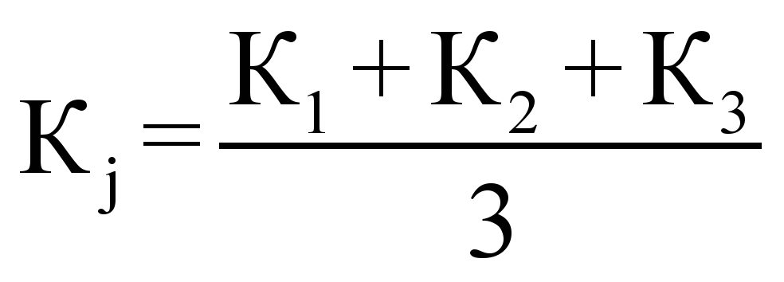, где, где
Кj - коэффициент, характеризующий качество и благоустройство жилого помещения, месторасположение дома;
К1 - коэффициент, характеризующий качество жилого помещения;
К1=0,9 – для квартир деревянных, арбалитовых, бревенчатых домов;
К1- для квартир кирпичных, монолитных, панельных, крупноблочных, шлакоблочных домов;

К2 - коэффициент, характеризующий благоустройство жилого помещения;
К2= 0,9 – дома, не оборудованные центролизованным отоплением;
К2=1,0- дома с централизованным отоплением, дома, оборудованные поквартирными газовыми колтлами в установленном порядке.

К3 - коэффициент, месторасположение дома.
К3=1,1-дома расположенные в деревне Горка.
IV. Коэффициент соответствия платы
Кс- коэффициент соответствия платы;
Кс=0,1

